Opgave 1: sandsynlighedsregning
Ved en automatiseret test af chip-set på mobil-telefoner,
vil testen opdage en fejl, givet at chip-settet har en fejl, med en sandsynlighed på 34%
. Givet at chip-settet ikke har en fejl, vil testen indikere at det har en fejl med en sandsynlighed på 8%.
Sandsynligheden for at der er en fejl på et givet chip-set er 2,5%.

a) Hvad er sandsynligheden for at et chip-set både har en fejl og testen indikerer at det har en fejl?
Sandsynligheden for at testen viser fejl givet at chip-sættet har en fejl er 34%
b) Hvad er sandsynligheden for at et chip-set ikke har en fejl?

c) Hvis et tilfældigt chip-set bliver testet, hvad er sandsynligheden for at testen viser at det har en fejl (total sandsynlighed)?
d) Hvis testen viser at chip-settet har en fejl, hvad er sandsynligheden for at chip-settet rent faktisk havde en fejl?

Opgave 2: Stokastiske variable
Den simultane tæthedsfunktion (pmf) for de diskrete stokastiske variable X og Y er givet ved:
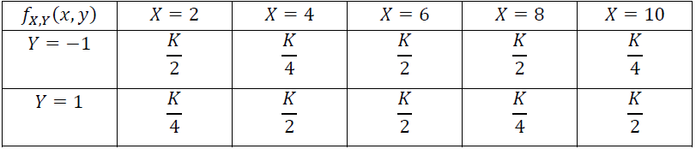

a) Bestem K, så 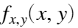er en gyldig tæthedsfunktion.
summen af alle sandsynligheder skal være 1, så derfor lægges de alle samen og k isoleres
syms k;
eqn = (k/2)+(k/2)+(k/2)+(k/2)+(k/2)+(k/2)+(k/4)+(k/4)+(k/4)+(k/4)==1;
soly = solve(eqn,k)
soly =
Dette betyder at K skal være 1/4 for at tæthedfunktionen er gyldig.
Antag at K=0,25 ved de efterfølgende opgaver.
b) Bestem og skitsér tæthedsfunktionen (pmf) fx(x) for X

c) Find fordelingsfunktionen (cdf) Fx(x) for X.
d) Opskriv formlerne til beregning af middelværdien og variansen af X og beregn disse.
e) Opstil formlen for og find E[XY]
f) Bestem den betingede sandsynlighed Pr(X=1|Y=6)

Opgave 3: Stokastiske processer
En tids-diskret stokastisk proces X[n] er defineret som:
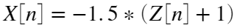
hvor 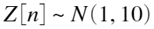(1,10) er i.i.d. (uafhængigt og ens fordelt).

a) Plot tre realisationer af processen X[n] for n=[1,⋯,10]. Brug en tilfældighedsgenerator og vis med kode (Matlab, Maple, Prime, Pyton el.lign.) hvordan realisationen er fremkommet. I Matlab kan randn() benyttes.
%(randn(1,10)*sigma)+mu
sigma = 10;
mu = 1;
z=(randn(1,10)*sigma)+mu;%%Create 10 random values with randn
%offset with 1 cause of the mu value, the sigma value is
% multiplied to every random generated nummer to give it a variance.
%the only reason we can use randn is because the gaussian
% distribution is a normaldistributtion
t=1:12;

x3=(z(3)+1)*(-1.5);%One possible realization of the process of X(n)
x2=(z(2)+1)*(-1.5);
x1=(z(1)+1)*(-1.5);

plot(t,ones(1,length(t))*x1)
grid
hold on
plot(t,ones(1,length(t))*x3)
plot(t,ones(1,length(t))*x2)
Ovenstående kode vil ikke plotte realisationerne dog plotter den i andre matlab filer. Ved dog ikke hvad grunden er
b) Opstil formlen for og find den tidslige middel for én af de plottede realisationer.
c) Bestem ensemble middelværdien og variansen for processen X[n].
Ved at tage middelværdien for de individuelle dele og gange dem på findes middelværdien for EXn
Ez=1;%Gausisk normalfordeling (mu)
EXn=(-1.5)*Ez
EXn = -1.5000
Det samme gør sig gældene for variansen
Varz=10;%Gausisk normalfordeling (sigma^2)
VarYn=((-1.5)^2)*Varz
VarYn = 22.5000
d) Er processen X[n] WSS (stationær i den bredde forstand)? Svaret skal begrundes.
I det er der ikke er noget aspekt af tid i processen X[n], betyder det at X[n] er WSS.
Så ja X[n] er WSS

Opgave 4: Statistik
Et barn’s højde måles i faste intervaller til:
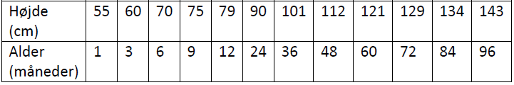
a) Opstil signal-modellen for data, under antagelse af at der er en lineær sammenhæng mellem data, med overlagt i.i.d. (uafhængigt og ens fordelt) normalfordelt støj.
Height_cm = [55,60,70,75,79,90,101,112,121,129,134,143];
Age_month = [1,3,6,9,12,24,36,48,60,72,84,96];
plot(Height_cm,Age_month);

xlim([29.3 150.0])
ylim([-3.0 100.0])
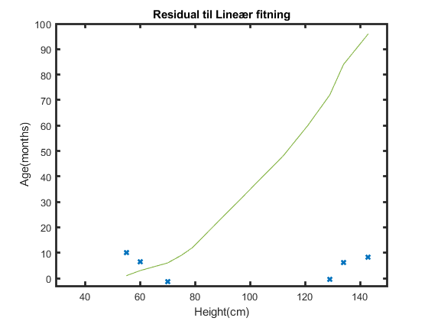
b) Under antagelse af at der er en lineær sammenhæng mellem data, find den lineære regressions-linie, ved at udregne hældningen og skæringen.
mu_height=(1/12)*sum(Height_cm)
mu_height = 97.4167
mu_age=(1/12)*sum(Age_month)
mu_age = 37.5833
t=Height_cm;
x=Age_month;
n=12
n = 12
figure
tbar=sum(t)/n;
xbar=sum(x)/n;
SSDt=sum((t-tbar).^2);
SSDx=sum((x-xbar).^2);
SPD=sum((x-xbar).*(t-tbar));
beta=SPD/SSDt
beta = 1.1000
gamma=xbar-beta*tbar
gamma = -69.5738
tplot=linspace(min(t),max(t),2);
xplot=beta*tplot+gamma;
plot(t,x,'x','LineWidth',2)
grid
set(gca,'LineWidth',2)
hold on
ylabel('Age(months)')
xlabel('Height(cm)')
plot(tplot,xplot,'LineWidth',2)

xlim([40.2 139.5])
ylim([3.3 81.2])
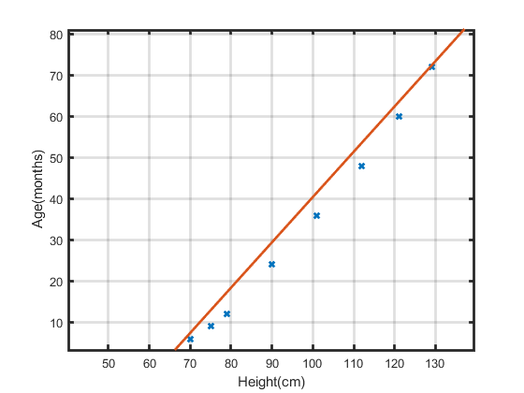
Skæringen er -69,6
hældnignen er 1,1
c) Opstil en hypotese og en alternativ hypotese, der tester om hældingen er 0.
H0: 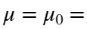 Hældning er 0
H1: 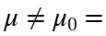 Hældning er 0
d) Kan nul-hypotesen afvises med et signifikans-niveau på 5%?
r=x-(gamma+beta*t);% Residuals
s_r=sqrt(1/(n-2)*sum(r.^2));
t=(beta- 1/100)/(s_r*sqrt(1/SSDt));
p=2*(1-tcdf(abs(t),n-2))
p = 9.0965e-09
I det at p-værdien er under 0.05 betyder det at vi afviser nulhypotesen.
H0 er afvist
e) Bestem 95% konfidens intervallet for hældningen? Hvad fortæller konfidens-intervallet?
SSDt=sum((t-tbar).^2);
SSDx=sum((x-xbar).^2);
SPD=sum((x-xbar).*(t-tbar));
s2r=(SSDx-SPD^2/SSDt)/(n-2);
t0=tinv(0.975,n-2);

nedre=beta-t0*sqrt(s2r/SSDt)
nedre = 0.1153
oevre=beta+t0*sqrt(s2r/SSDt)
oevre = 2.0847
Konfidens intervalelt fortæller os at der er en linæer sammenhæng mellem højde og alder
f) Plot residualerne (residualplottet) efter lineær regression. Ser det ud som om der er en lineær sammenhæng mellem alder og højde?
figure
t=Height_cm;
r=x-(gamma+beta*t);% Residuals
plot(t,r,'x','LineWidth',2)
grid
set(gca,'LineWidth',2)
hold on
ylabel('Age(months)')
xlabel('Height(cm)')
title('Residual til Lineær fitning')
